SKRYTÁ VĚTŠINA - návod „jak na to“

Posouzení ekonomické neaktivity nevidomých a zrakově postižených lidí

sestavili
Philippa Simkissová a Fred Reid

2013

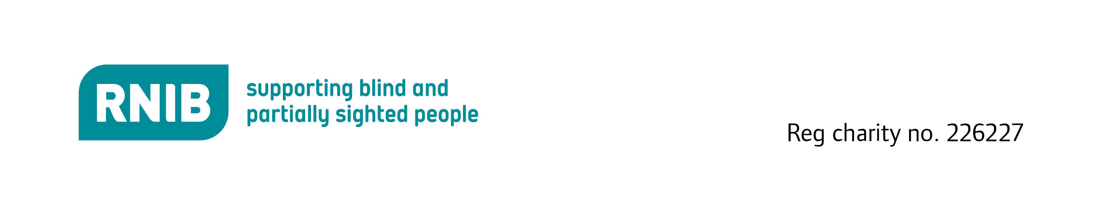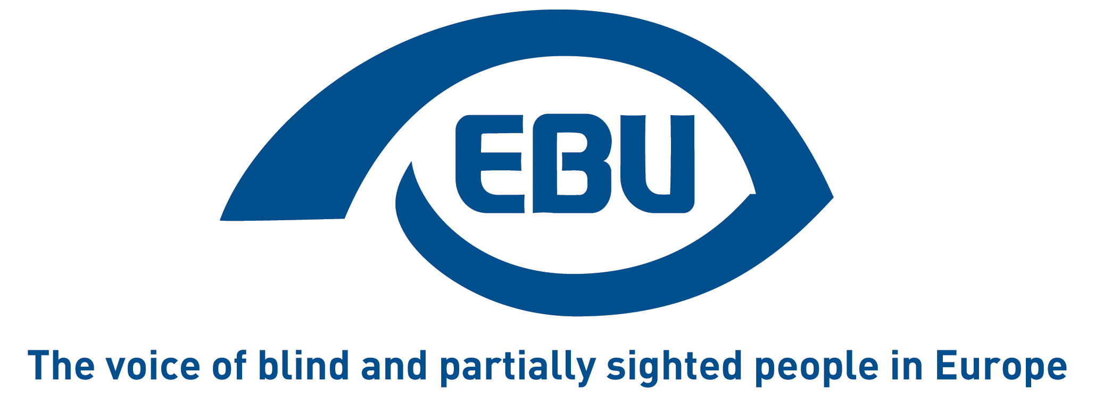

Kdo je skrytá většina?
Lidé, kteří pracují nebo jsou nezaměstnaní a aktivně si hledají zaměstnání, jsou „ekonomicky aktivní“. Ti, kteří do těchto dvou skupin nespadají, jsou „ekonomicky neaktivní“.
Nevidomí a zrakově postižení lidé vykonávají širokou škálu zaměstnání napříč EU, ale EBU shromáždila důkazy o vysoké úrovni ekonomické neaktivity v této skupině v členských státech Evropské unie, dosahující od 40 do 80 %. S podporou PROGRESS, programu Společenství pro zaměstnanost a sociální solidaritu a Královského národního institutu pro nevidomé, si EBU nechala provést celou řadu hloubkových studií.
Tyto studie, které jsou k dispozici na webových stránkách EBU, poskytují důkaz o tom, že tato skupina ekonomicky neaktivních nevidomých a zrakově postižených lidí napříč celou EU představuje „skrytou většinu“.

Koho je třeba o skryté většině informovat?
Vzhledem k tomu, že tato skupina tvoří největší část nevidomých a zrakově postižených v produktivním věku, je důležité, aby tvůrci politik a poskytovatelé služeb porozuměli tomu, jak ekonomicky neaktivní nevidomé a zrakově postižené osoby zapojit a jak přizpůsobit zaopatřování, aby byly splněny jejich potřeby.
Informací o míře ekonomické neaktivity mezi nevidomými a zrakově postiženými lidmi v produktivním věku mohou členové EBU využívat ve své práci k přizpůsobení kvality služeb poskytovaných nevidomým a zrakově postiženým osobám.

Hledání skryté většiny

Jak?
Polostrukturované rozhovory s dotazy zaslanými dotazovaným v předstihu

S kým?
- Lidé zodpovědní za poskytování státních služeb zaměstnanosti pro nevidomé a zrakově postižené osoby
- Úřední osoby odpovědné za opatření pracovní aktivizace.
- Dobře informovaní pozorovatelé včetně osob z velkých organizacích zastupujících samotné nevidomé
Tip: Členové EBU poskytují cennou pomoc při hledání klíčových kontaktů k rozhovorům.
Důležité: Každému byla poskytnuta záruka anonymity – žádný zanechaný komentář nebude možné přisoudit konkrétní osobě.

Dotazy, které mají být pokládány
Za účelem zkoumání opatření pracovní aktivizace, služeb podpory zaměstnanosti, a za účelem shromažďování důkazů o skryté většině by Vaše dotazy měly být strukturovány kolem určité skupiny témat, a to následovně:

- Právní vymezení nevidomosti a/nebo zrakového postižení, které osobu kvalifikuje k přístupu ke zvláštním programům pracovní aktivizace.
- Počet pracujících nevidomých a zrakově postižených lidí, jenž bude rozlišen dle věku, pohlaví a dalších postižení
- Rozsah povolání, ve kterých jsou nevidomí a zrakově postižení lidé zaměstnáni. a to ve spojení s jakýmkoli označením seskupení pod jedním převažujícím povoláním

- Počet nevidomých a/nebo zrakově postižených lidí, kteří si aktivně hledají zaměstnání, jenž bude rozlišen dle věku a pohlaví a dalších postižení
- Počet nevidomých a/nebo zrakově postižených lidí, kteří jsou ekonomicky neaktivní, jenž bude rozlišen dle věku a pohlaví a dalších postižení
- Počet nevidomých a zrakově postižených lidí v dosahu trhu práce
- Počet nevidomých a zrakově postižených lidí mimo dosah trhu práce
- Typy příspěvků sociálního zabezpečení vyplácených nevidomým a zrakově postiženým ekonomicky neaktivním osobám; tyto typy budou rozlišovat mezi náhradou příjmu a úhradou nákladů postižení
- Úroveň uvedeného vyjádřená procentem průměrných ročních výnosů
- Programy pracovní aktivizace určené specificky pro nevidomé a zrakově postižené osoby, jež se budou zaměřovat na zaměstnanost v nejběžnějších povoláních a na zaměstnanost ve zvláštních centrech, například chráněných dílnách, sociálních podnicích, sociálních firmách atd.
- Legislativa zaměřená na ovlivňování zaměstnavatelů, aby zaměstnali nevidomé a zrakově postižené osoby, např. kvóty, vyhrazená povolání.

Zajištění, že je zpráva přesná
Všem účastníkům zašlete návrh zprávy, abyste jim poskytli možnost provést opravy, zaslat dodatečné doklady a komentáře.
Tímto způsobem dosáhnete široké shody a vyvážené zprávy o službách zaměstnanosti a jejich vlivu na nevidomé a zrakově postižené lidi a budete schopni nastínit závěry o skryté většině.
Důležité: Jakékoli zbývající rozdíly v důrazu a příležitostně i interpretace by měly být ve zprávě uvedeny.

Publikace zprávy o skryté většině
EBU bude potěšena, obdrží-li Vaši zprávu, zejména pokud tato zpráva bude poukazovat na dobrou praxi, kterou EBU a její členské organizace budou moci šířit napříč Evropskou unií.
EBU může Vaši zprávu zveřejnit na svých webových stránkách společně se zprávami o Skryté většině:
http://www.euroblind.org/working-areas/rehabilitation-vocational-training-and-employment/

Použití Vaší zprávy o skryté většině
Na webových stránkách EBU jsou zveřejněny případové studie, které uvádějí, jak členské státy využily své zprávy o skryté většině pro účely ovlivnění politiky a změně praxe. EBU by uvítala zpětnou vazbu o tom, jak využijete tu Vaši.

Tato příručka vznikla za podpory Programu Evropské unie pro zaměstnanost a sociální solidaritu - PROGRESS (2007 - 2013).
Tento program je implementován Evropskou komisí. Bylo stanoveno finančně podpořit implementaci cílů Evropské unie na poli zaměstnanosti, sociálních záležitostí a oblasti rovných příležitostí, a tím přispět k dosažení cílů Strategie Evropa 2020 v těchto oblastech.
Tento sedmiletý Program je zacílen na všechny zainteresované osoby, které mohou pomoci formovat rozvoj vhodné a efektivní legislativy a politik v oblasti zaměstnanosti a sociálních záležitostí napříč 27 státy EU, EZVO-EHP a kandidátskými zeměmi EU a potenciálními kandidátskými zeměmi EU.
Více informací naleznete na: http://ec.europa.eu/progress

Informace obsažené v této publikaci nutně neodrážejí postoj nebo názor Evropské komise.

